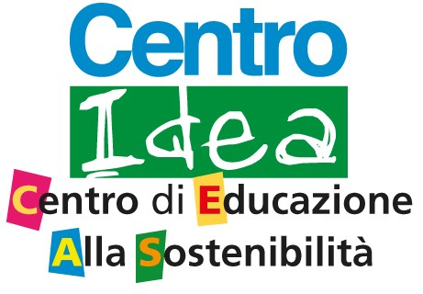
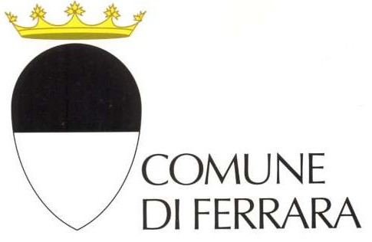

Assessorato all’Ambiente

Il Comune di Ferrara e l’economia circolare

Il Comune di Ferrara ha sperimentato a livello locale un modello di economia circolare basato sulla prevenzione, il riuso e il riciclo dei rifiuti. La sperimentazione è stata fatta con il Progetto LOWaste – Local waste market for second life products www.lowaste.it
Grazie a questa esperienza di successo, il 4 novembre 2014, il Comune è stato invitato a partecipare al primo incontro del Gruppo di lavoro europeo sull’Economia Circolare organizzato da ACR+, (Associazione delle città e delle regioni per il riciclaggio e la gestione sostenibile dei rifiuti), a Bruxelles. In questo contesto, il progetto LOWaste ha accolto apprezzamenti e richieste di approfondimento ed è stato elencato tra le cinque migliori buone pratiche europee messe in campo per lo sviluppo dell’economia circolare.
Le altre buone pratiche sono state presentate dalla Regione di Bruxelles, dalla Regione Nord Pas-De Calais, dalla Scozia e dalle Fiandre.
La creazione del Gruppo di Lavoro europeo risponde alla pubblicazione del nuovo pacchetto di misure della Commissione Europea per un’economia circolare; che determina la direzione verso cui dovranno orientarsi le politiche ambientali europee nei prossimi anni.
Nell’economia circolare, di fatto, i rifiuti che si generano in ogni fase del ciclo di vita di un prodotto non sono più uno scarto da smaltire, ma una materia prima seconda per la produzione di altri beni o servizi.
Fonte: “Verso un’economia circolare: programma per un’Europa a zero rifiuti” - Comunicazione della Commissione al Parlamento europeo, al Consiglio, al Comitato economico e sociale europeo e al Comitato delle Regioni, 2 luglio 2014

Alla base di questo modello ci sono diversi principi e tra questi il primo è senza dubbio la legge della conservazione della massa, che dice che “nulla si crea, nulla si distrugge, tutto si trasforma” (Antoine-Laurent de Lavoisier), una legge della fisica quanto mai attuale che ci ricorda come le materie prime non siano infinite e che il loro uso efficiente è divenuto indispensabile. Tenere conto dell’intero ciclo di vita dei prodotti e passare dalla pianificazione dei rifiuti alla pianificazione delle risorse è oggi fondamentale per lo sviluppo dell’economia circolare e la sostenibilità della società.
In quest’ottica, gli Enti locali diventano responsabili per l’uso efficiente e razionale delle proprie risorse e si coordinano tra loro a tutti i livelli, favorendo lo sviluppo di nuovi modelli di business strettamente collegati al territorio.
Fonte: ACR+ Associazione delle città e delle regioni per il riciclaggio e la gestione sostenibile dei rifiuti www.acrplus.org

In questo nuovo modello di economia gioca un ruolo molto importante la governance e l’accesso trasparente alle informazioni, affinché i diversi attori sappiano sempre dove trovare le risorse di cui hanno bisogno. Una mappa territoriale di attività e opportunità, un’analisi degli input e output di materia, la realtà socio-economico-culturali locali determinano quindi le priorità all'interno di uno specifico territorio, attorno cui creare le reti e il clima di fiducia tra operatori necessario per lo sviluppo dell’economia circolare.
Due settori prioritari nell’Unione Europea sono l’alimentazione sostenibile e l’edilizia sostenibile.

Il progetto LOWaste, fondato sulla collaborazione pubblico-privata, ha sviluppato a Ferrara alcune filiere circolari da cui sono nati i progetti pilota del Distretto LOWaste per il riuso e il riciclo e da cui è partito il lancio di LOWaste for action, la Community dei designer, maker, artigiani, cooperative sociali e PMI che progettano e realizzano i riprodotti.
I pilota LOWaste comprendono attività nel settore del tessile sanitario, degli inerti da demolizione, degli arredi urbani, degli oli e degli scarti alimentari. I pilota attivati e la community che si è creata rappresentano le condizioni perché la fase sperimentale supportata dal programma europeo LIFE si possa sviluppare e allargare ad altre filiere aggregando un numero crescente di attori.
Maggiori informazioni: www.lowaste.it
Il video http://youtu.be/DZA5UdLGXJY

